ГОСТ 21924.1-84

УДК 625.874.07-413:006.354 Группа Ж 33

ГОСУДАРСТВЕННЫЙ СТАНДАРТ СОЮЗА ССР

ПЛИТЫ ЖЕЛЕЗОБЕТОННЫЕ ПРЕДВАРИТЕЛЬНО - НАПРЯЖЕННЫЕ
ДЛЯ ПОКРЫТИЙ ГОРОДСКИХ ДОРОГ
Конструкция и размеры

Reinforced concrete рrestressed slabs for
рavements of city roads.
Structure and dimensions

ОKП 58 4611
Дата введения 1985-01-01

УТВЕРЖДЕН И ВВЕДЕН В ДЕЙСТВИЕ Постановлением Государственного комитета СССР по делам строительства от 30 сентября 1983 г. № 210

ПЕРЕИЗДАНИЕ. Декабрь 1985 г.

ВНЕСЕНО Изменение № 1, утвержденное постановлением Государственного строительного комитета СССР от 28.12.87 № 303 и введенное в действие с 01.04.88.

1. Настоящий стандарт распространяется на железобетонные предварительно-напряженные плиты, изготовляемые из тяжелого бетона и предназначенные для устройства покрытий постоянных и временных городских дорог под автомобильную нагрузку H-30 и H-10, и устанавливает конструкцию этих плит.
Плиты применяют для дорог в районах с расчетной температурой наружного воздуха (средней наиболее холодной пятидневки района строительства по СHиП 2.01.01.-82) до минус 40°С включ.
При применении плит в климатическом подрайоне IVА должны учитываться дополнительные требования СHиП 2.03.01-84 к конструкциям, предназначенным для эксплуатации в этих условиях.
Допускается применение данных плит для дорог в районах с расчетной температурой наружного воздуха ниже минус 40°С при соблюдении требований, предъявляемых СHиП 2.03.01-84 к конструкциям, предназначенным для эксплуатации в этих условиях.
(Измененная редакция, Изм. № 1).
2. Форма и основные параметры плит - по ГОСТ 21924.0-84.
3. Технические показатели плит приведены в табл. 1.
При применении в качестве напрягаемой арматуры термомеханически упрочненной арматурной стали классов Ат-V, Ат-IV и Ат-IVC в марке плиты необходимо приводить обозначение этой арматуры вместо соответственно А-V и А-IV.
(Измененная редакция, Изм. № 1).

Таблица 1
 | Класс  бетона | Объем | Hапрягаемая арматура |  |  |  | Расход арматурной стали на плиту, кг
Марка  плиты | по проч- ности на | бетона, м³ | Поз. | Сечение | Длина пози | Общая длина | Арматура |  |  |  |  | Площадь  постели,
 | сжатие |  |  |  | ции, | пози | Напрягаемая |  |  | Hенапря- | Всего | м²
 |  |  |  |  | мм | ции,м | Hа по зицию | Общий | гаемая
1П60.38-30АV |  | 3,14 | H1 | 24d10АV | 6000 | 144,00 | 88,85 | 148,79 |  | 30,72 | 179,51 | 22,5
 | В30 |  | H4 | 18d12АV | 3750 | 67,50 | 59,94
1П60.35-30АV |  |  | H1 | 22d10АV | 6000 | 132,00 | 81,44 |  |  | 30,44 | 167,82
 |  | 2,93 | H5 | 18d12АV | 3500 | 63,00 | 55,94 | 137,38 |  |  |  | 21,0
2П60.35-30АV | В22,5 |  | H1 | 22d10АV | 6000 | 132,00 | 81,44 |  |  | 26,12 | 163,50
 |  |  | H5 | 18d12АV | 3500 | 63,00 | 55,94
1П60.30-30АV | В30 |  | H1 | 20d10АV | 6000 | 120,00 | 74,04 |  |  | 30,16 | 152,15
 |  | 2,51 | H6 | 18d12АV | 3000 | 54,00 | 47,95 | 121,99 |  |  |  | 17,9
2П60.30-30АV | В22,5 |  | H1 | 20d10АV | 6000 | 120,00 | 74,04 |  |  | 25,84 | 147,83
 |  |  | H6 | 18d12АV | 3000 | 54,00 | 47,95
1П60.19-30АV | В30 | 1,56 |  |  |  |  |  |  |  | 70,38 | 107,40 | 11,2
1П60.18-30АV |  | 1,46 | H1 |  | 6000 | 60,00 | 37,02 | 37,02 |  | 67,48 | 104,50 | 10,4
2П60.18-30АV | В22,5 |  |  |  |  |  |  |  |  | 64,60 | 101,62
1ПБ60.18-30АV |  | 1,79 |  | 10d10АV |  |  |  |  |  | 66,40 | 103,42 | 11,7
1ПББ55.20-30АV | В30 | 1,76 | H2 |  | 5920 | 59,20 | 36,53 | 36,53 |  | 65,56 | 102,09 | 11,8
1ПТ55-30АV |  | 1,34 | H3 |  | 5510 | 55,10 | 34,00 | 34,00 |  | 70,08 | 104,08 | 9,6
2ПТ55-30АV | В22,5
1П60.38-30АIV |  | 3,14 | H7 | 24d12АIV | 6000 | 144,00 | 127,87 | 209,55 |  | 30,72 | 240,27 | 22,5
 | В30 |  | H10 | 18d14АIV | 3750 | 67,50 | 81,68
1П60.35-30АIV |  |  | H7 | 22d12АIV | 6000 | 132,00 | 117,22 |  |  | 30,44 | 223,89 | 21,0
 |  | 2,93 | H11 | 18d14АIV | 3500 | 63,00 | 76,23 | 193,45
2П60.35-30АIV | В22,5 |  | H7 | 22d12АIV | 6000 | 132,00 | 117,22 |  |  | 26,12 | 219,57 | 21,0
 |  |  | H11 | 18d14АIV | 3500 | 63,00 | 76,23
1П60.30-30АIV | В30 |  | H7 | 20d12АIV | 6000 | 120,00 | 106,56 |  |  | 30,16 | 202,06
 |  | 2,51 | H12 | 18d14АIV | 3000 | 54,00 | 65,34 | 171,90 |  |  |  | 17,9
2П60.30-30АIV | В22,5 |  | H7 | 20d12АIV | 6000 | 120,00 | 106,56 |  |  | 25,84 | 197,74
 |  |  | H12 | 18d14АIV | 3000 | 54,00 | 65,34
1П60.19-30АIV | В30 | 1,56 |  |  |  |  |  |  |  | 70,38 | 123,66 | 11,2
1П60.18-30АIV |  | 1,46 |  |  |  |  |  |  |  | 67,48 | 120,76 | 10,4
2П60.18-30АIV | В22,5 |  | H7 |  | 6000 | 60,00 | 53,28 | 53,28 |  | 64,60 | 117,88
1ПБ60.18-30АIV |  | 1,79 |  | 10d12АIV |  |  |  |  |  | 66,40 | 119,68 | 11,7
1ПББ55.20-30АIV | В30 | 1,76 | H8 |  | 5920 | 59,20 | 52,57 | 52,57 |  | 65,56 | 118,13 | 11,8
1ПББ55.20-10АIV |  |  | H13 | 10d10АIV |  |  | 36,53 | 36,53 |  |  | 102,09
1ПТ55-30АIV | В22,5 | 1,34 | H9 | 10d12АIV | 5510 | 55,10 | 48,93 | 48,93 |  | 70,08 | 119,01 | 9,6
2ПТ55-30АIV

Примечание. Расход напрягаемой арматуры и общий расход арматуры на плиту приведен для условной длины стержней, равной длине плиты, и уточняется с учетом действительной длины напрягаемой арматуры, принимаемой в зависимости от способа натяжения арматуры и конструкции захватных устройств.
Для арматурной стали классов Ат-V, Ат-IV и Ат-IVC сечение напрягаемой арматуры, ее длину и расход следует принимать такими же, как для арматурной стали соответственно классов А-V и А-IV.
(Измененная редакция, Изм. № 1).
4. Плиты должны удовлетворять всем требованиям ГОСТ 21924.0-84 и настоящего стандарта.
5. Армирование плит должно соответствовать приведенному на черт.1 - 8.
Армирование плит с напрягаемой арматурой из арматурной стали классов АТ-V, Ат-IV и Ат-IVC и с ненапрягаемой - из арматурной стали класса Ат-IIIC следует выполнять аналогично армированию арматурной сталью соответственно классов А-V, А-IV и А-III.
Напрягаемую арматуру из несвариваемой арматурной стали классов Ат-V и Ат-IV применяют в виде целых стержней без сварных стыков.
(Измененная редакция, Изм. № 1).
Примечание. Допускается применение монтажных петель П1а и П2а взамен петель соответственно П1 и П2.
(Введено дополнительно, Изм. № 1).

Плиты П60.38, П60.35 и П60.30
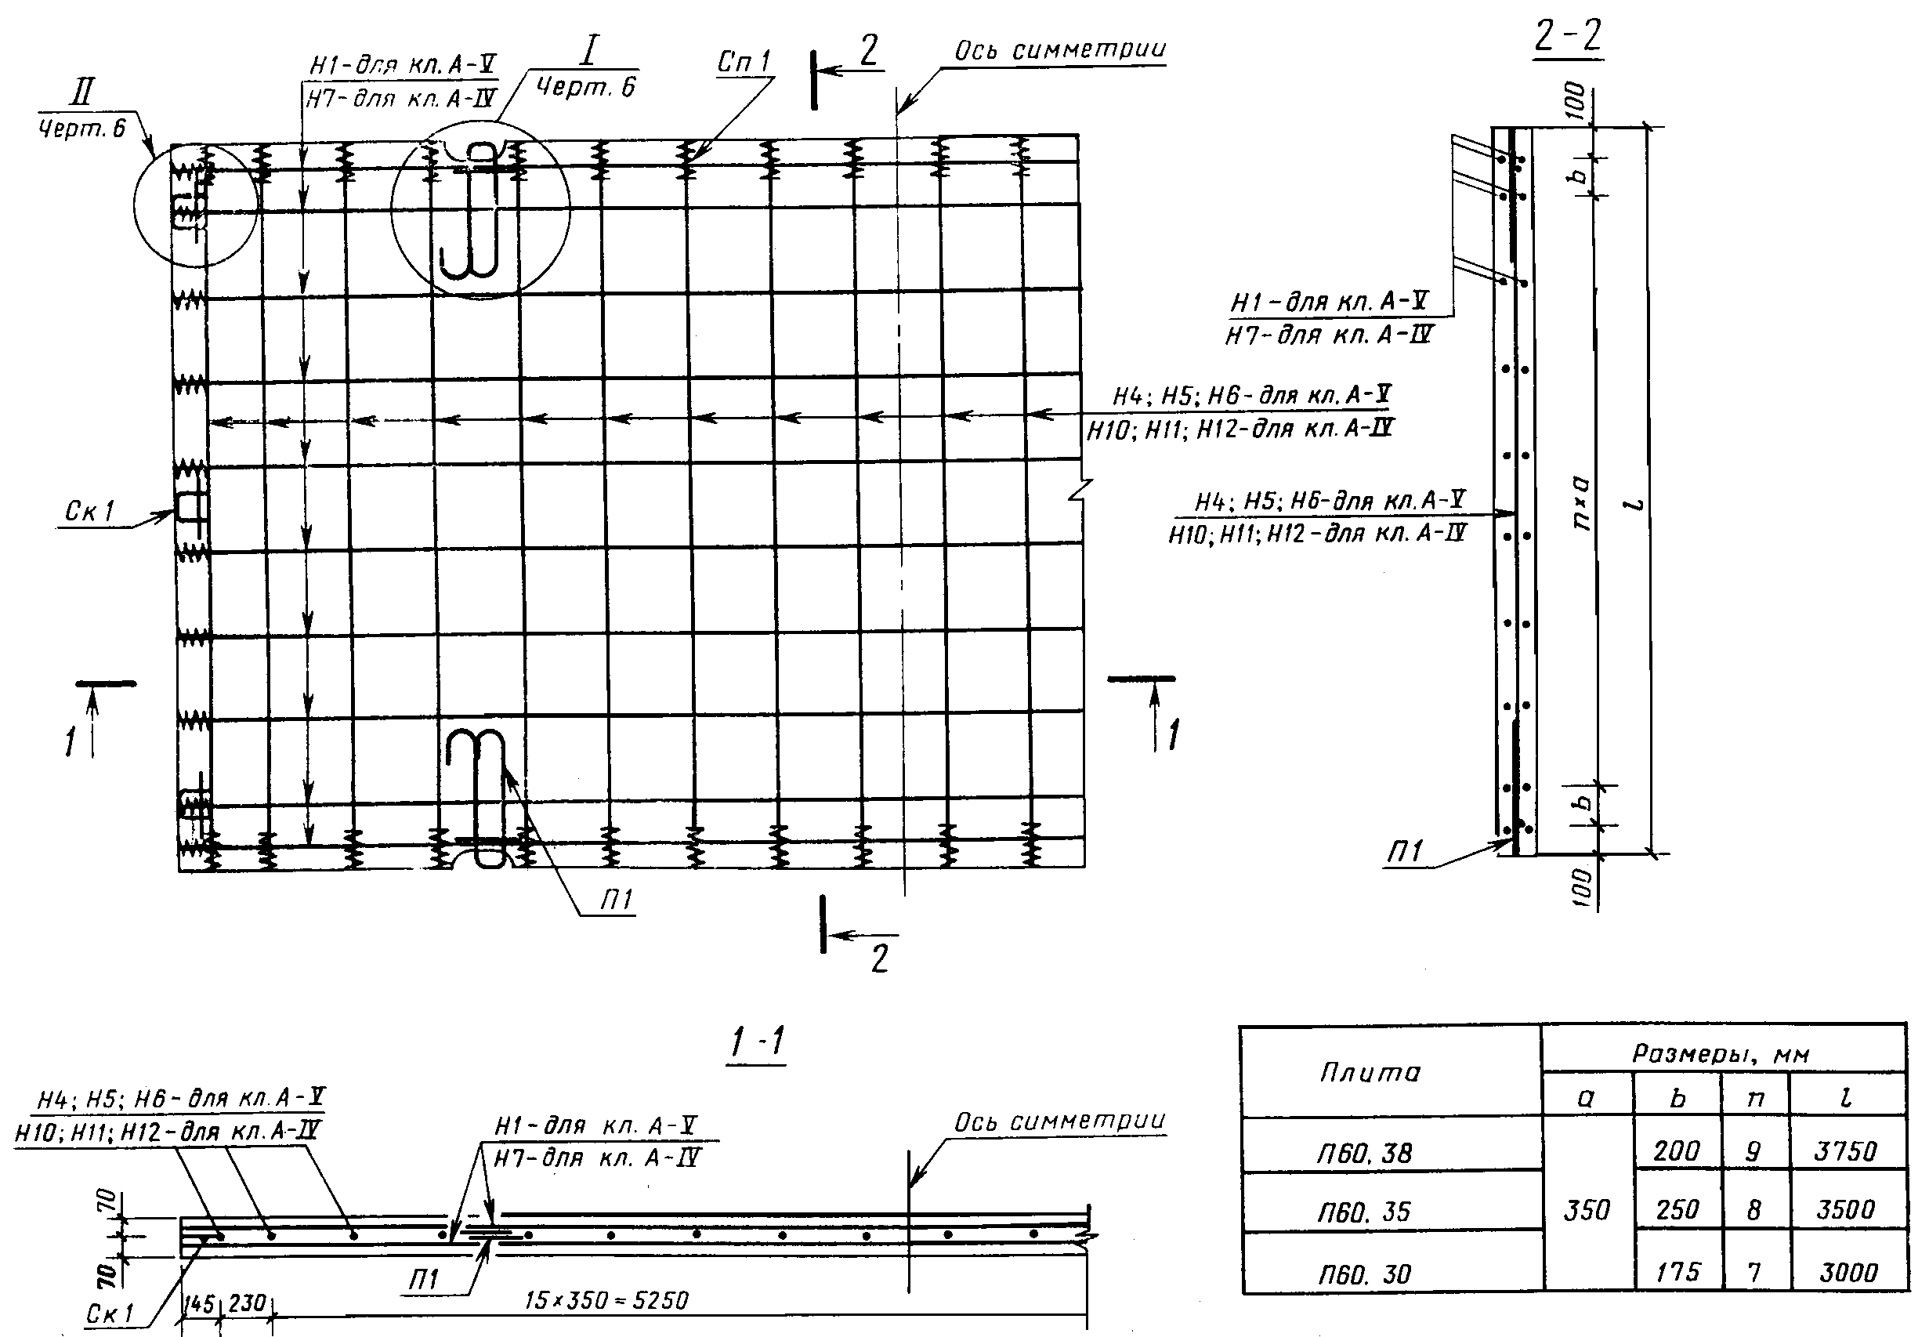
Черт. 1
Плиты П60.419 и П60.18
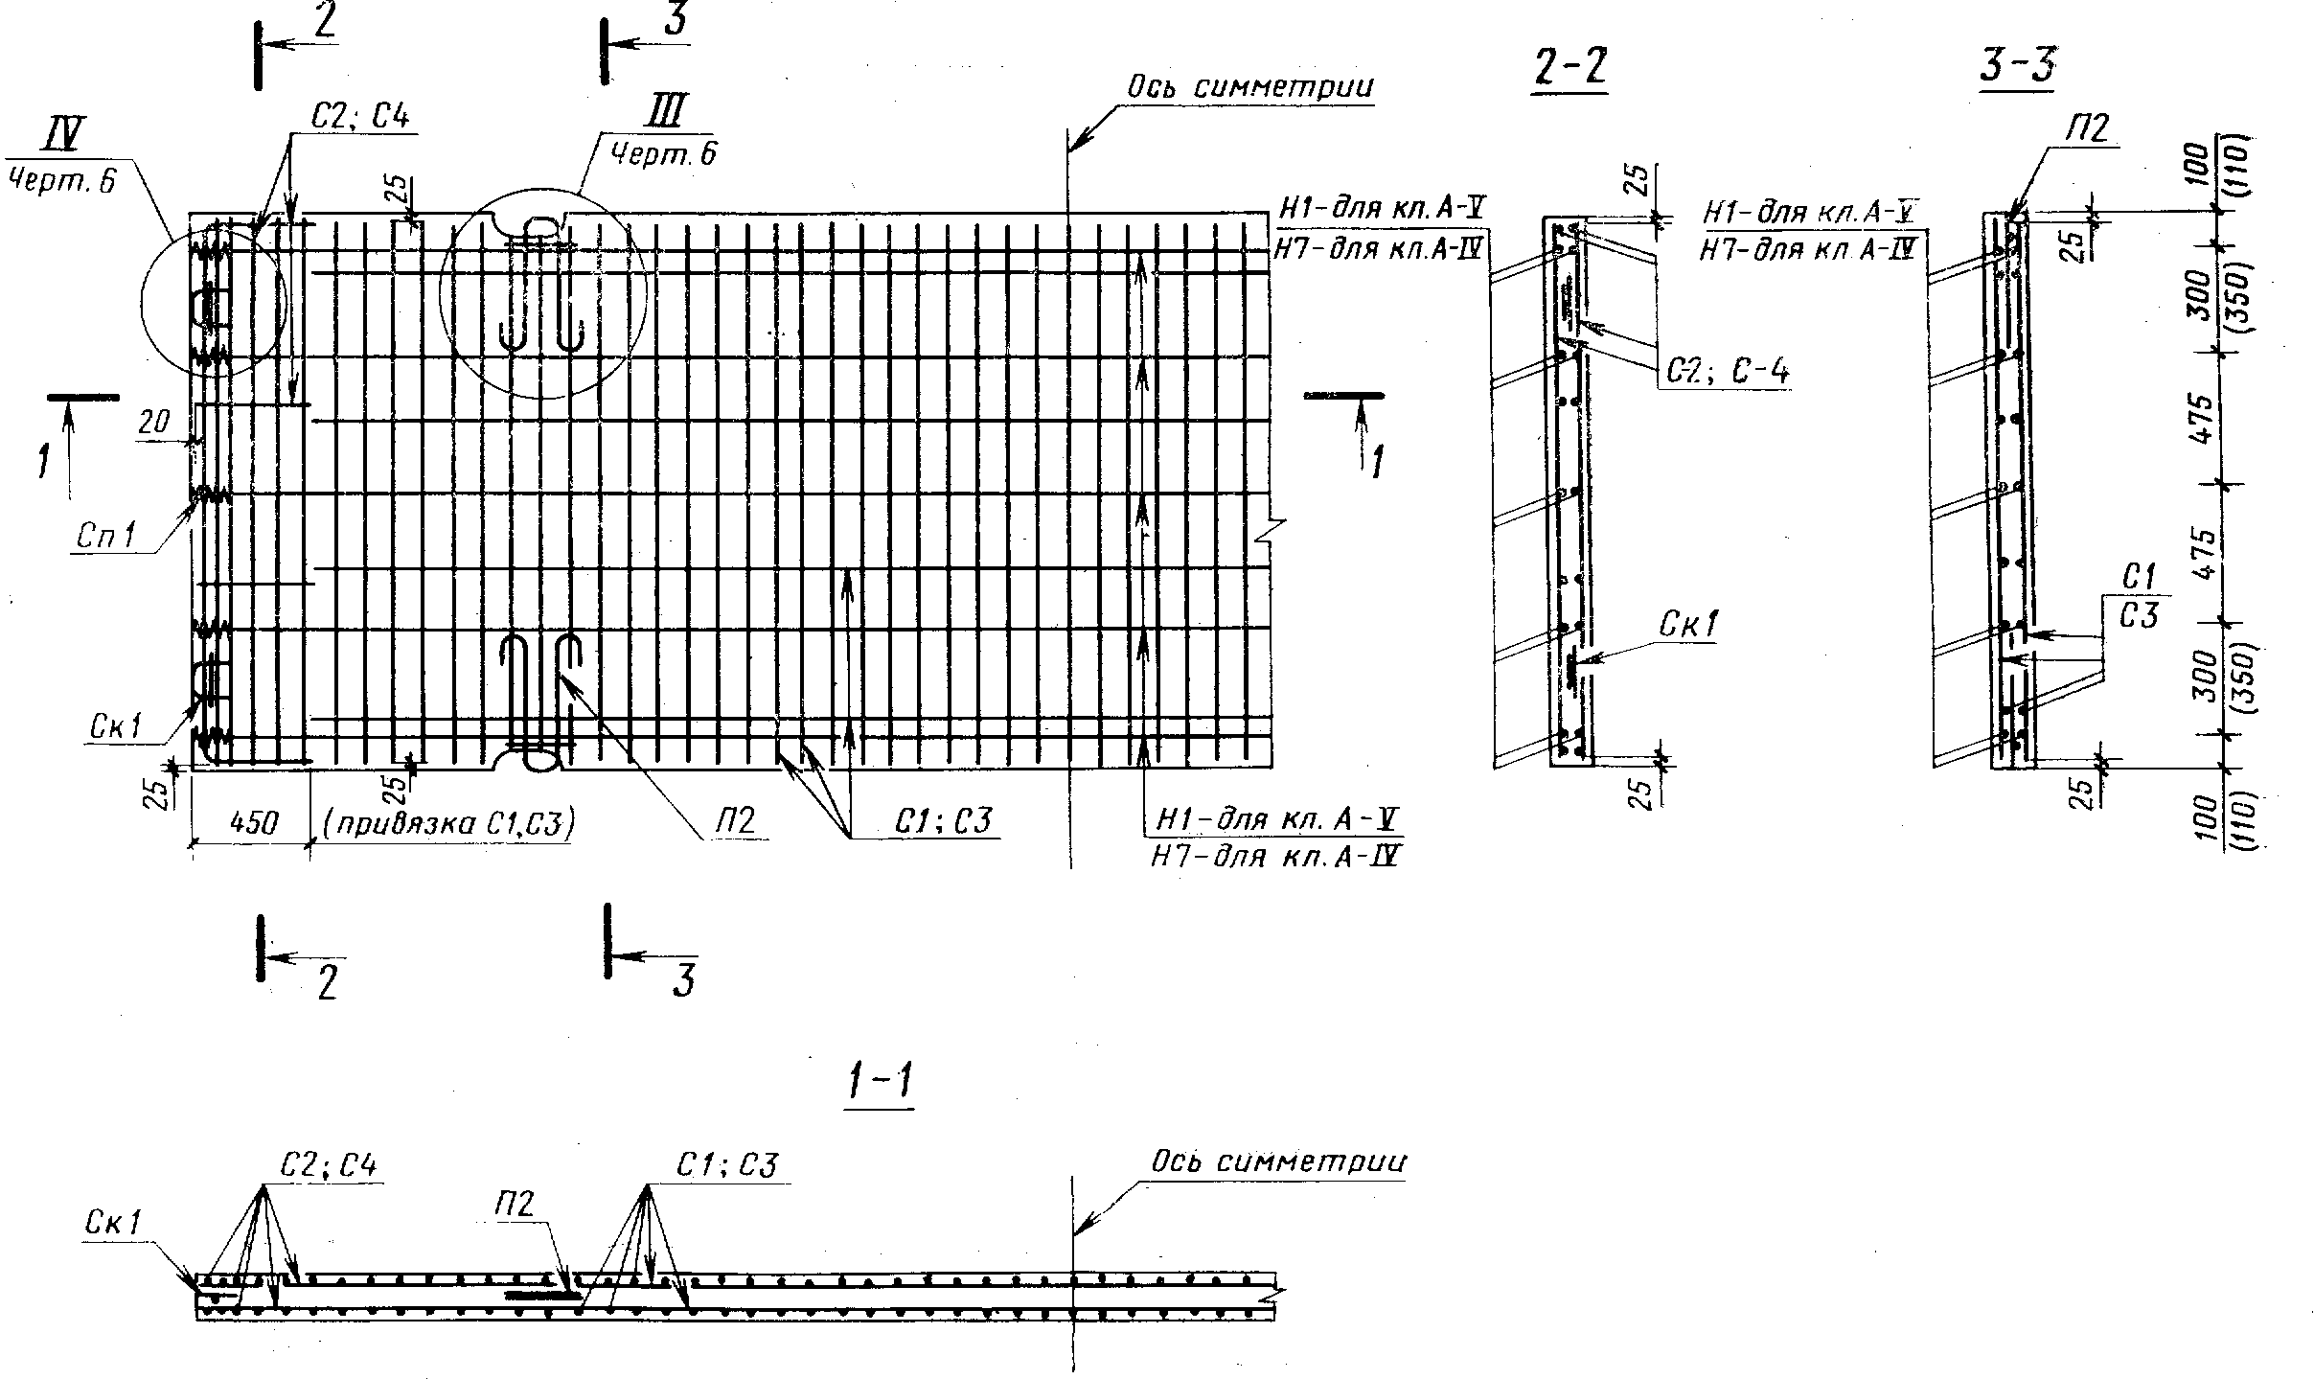Примечание. Размеры в скобках даны для плит П 60.19.
Черт. 2
Плиты ПБ60.18
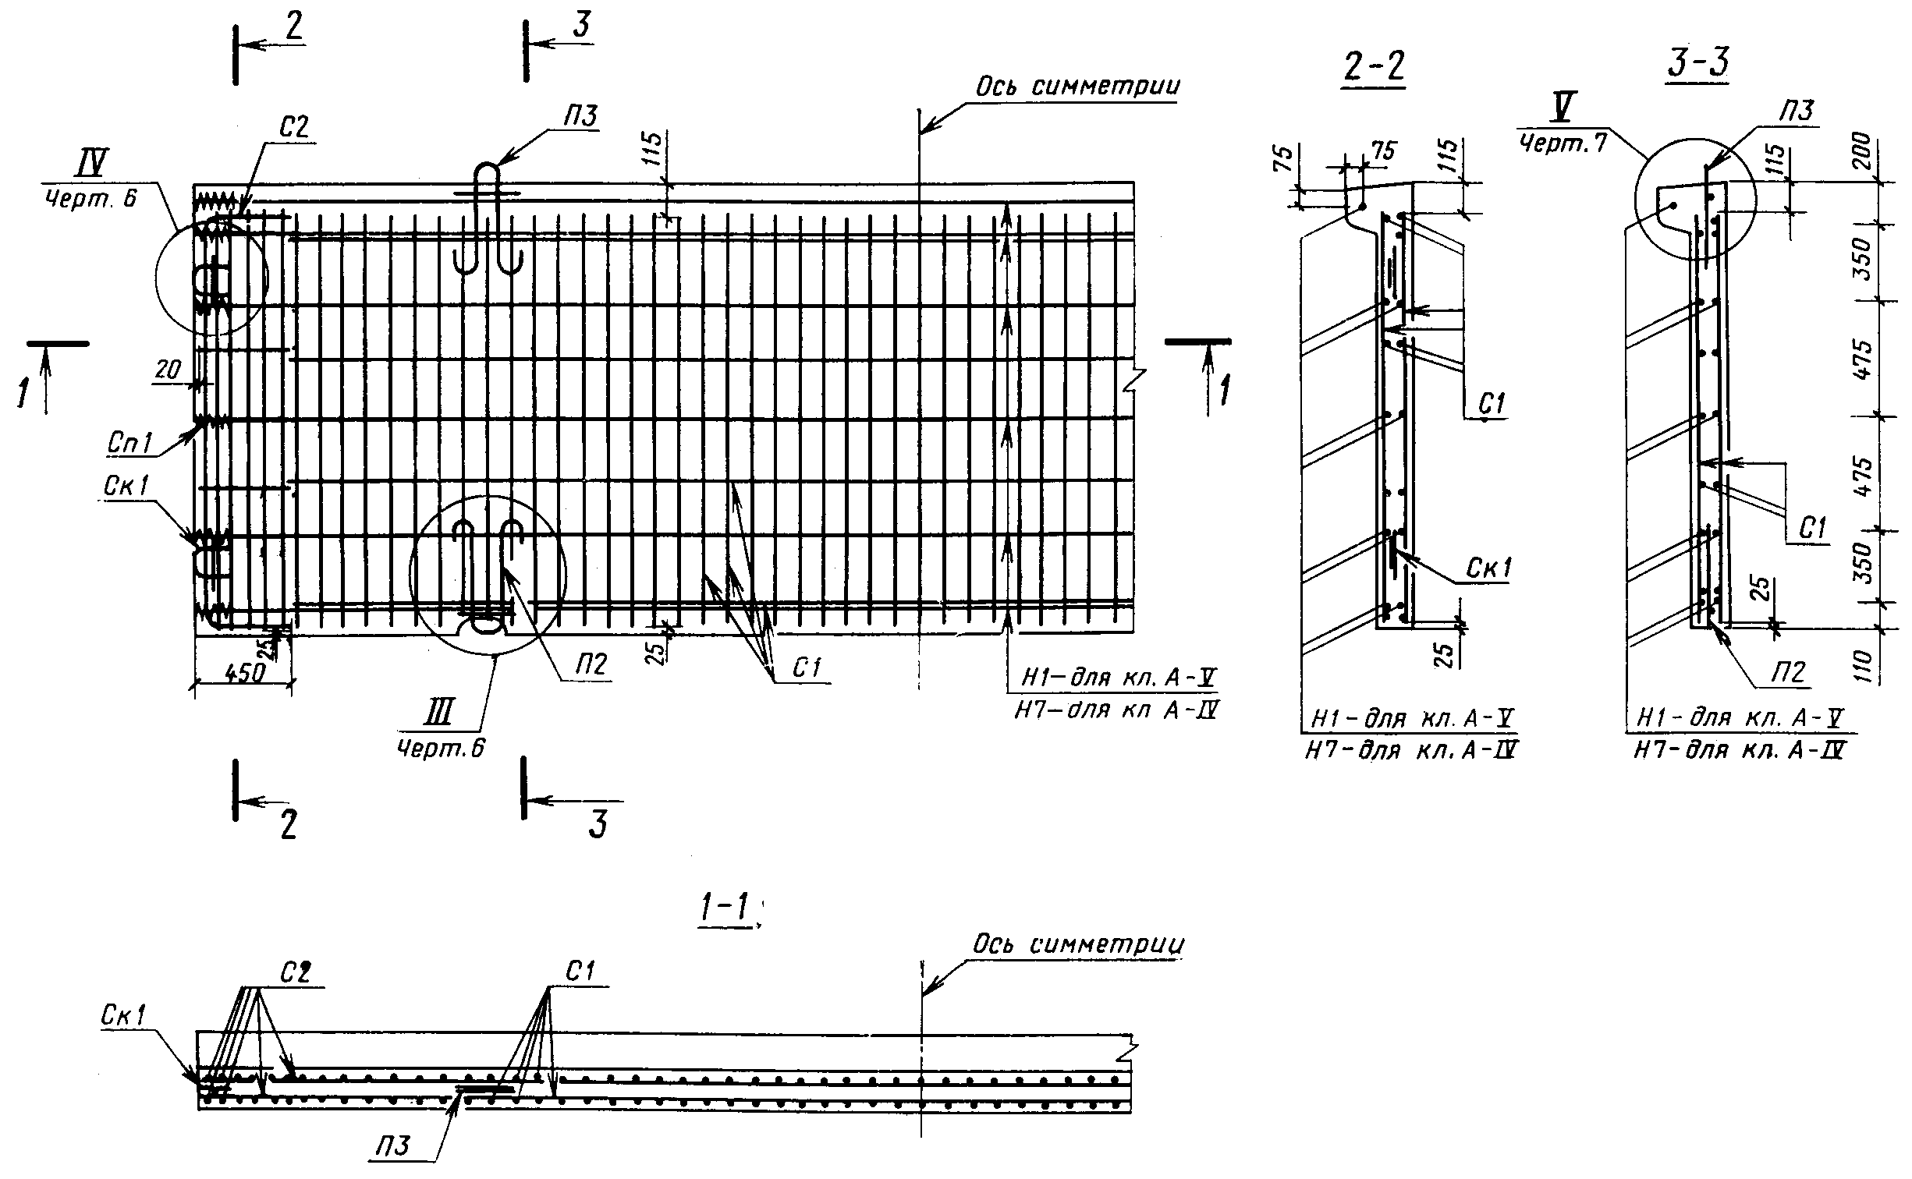Черт. 3
Плита ПББ55.20
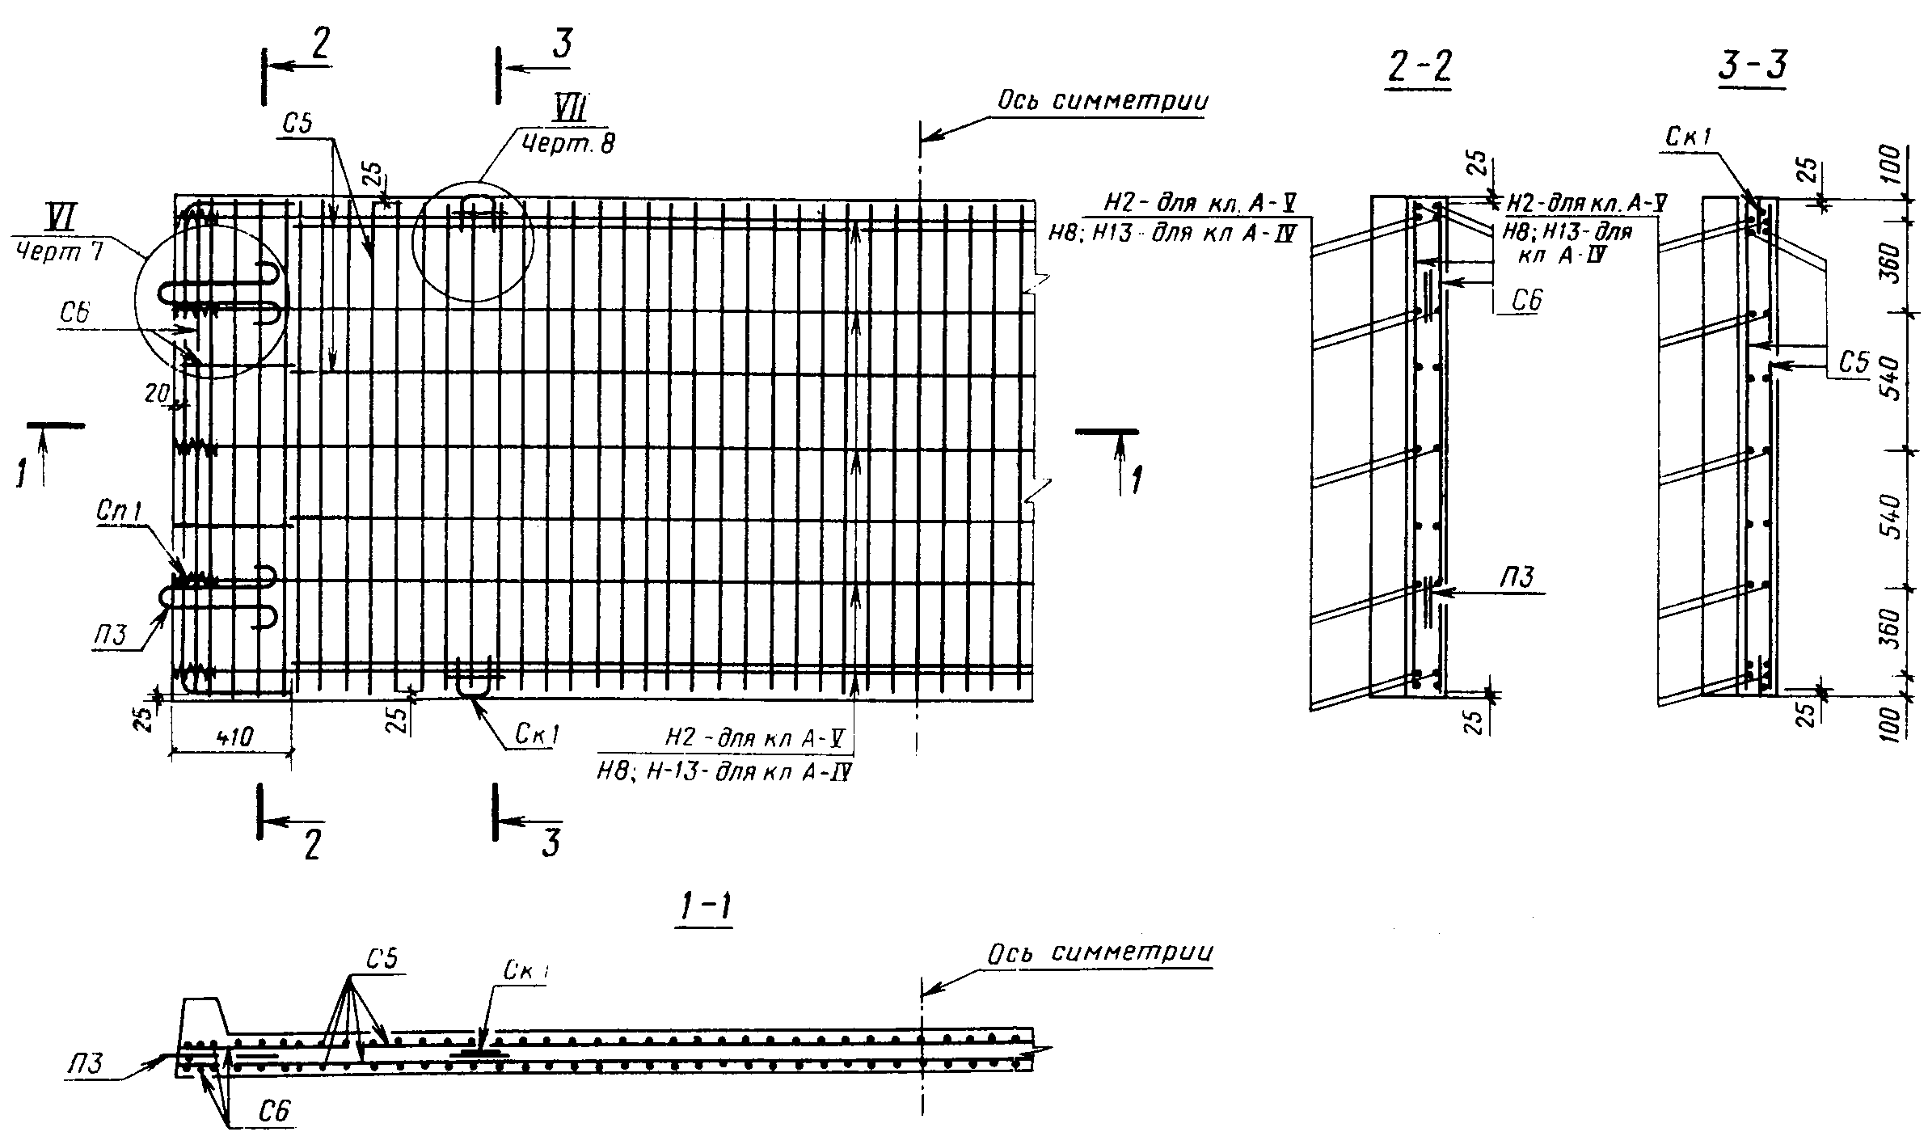
Черт. 4

Плита ПТ55
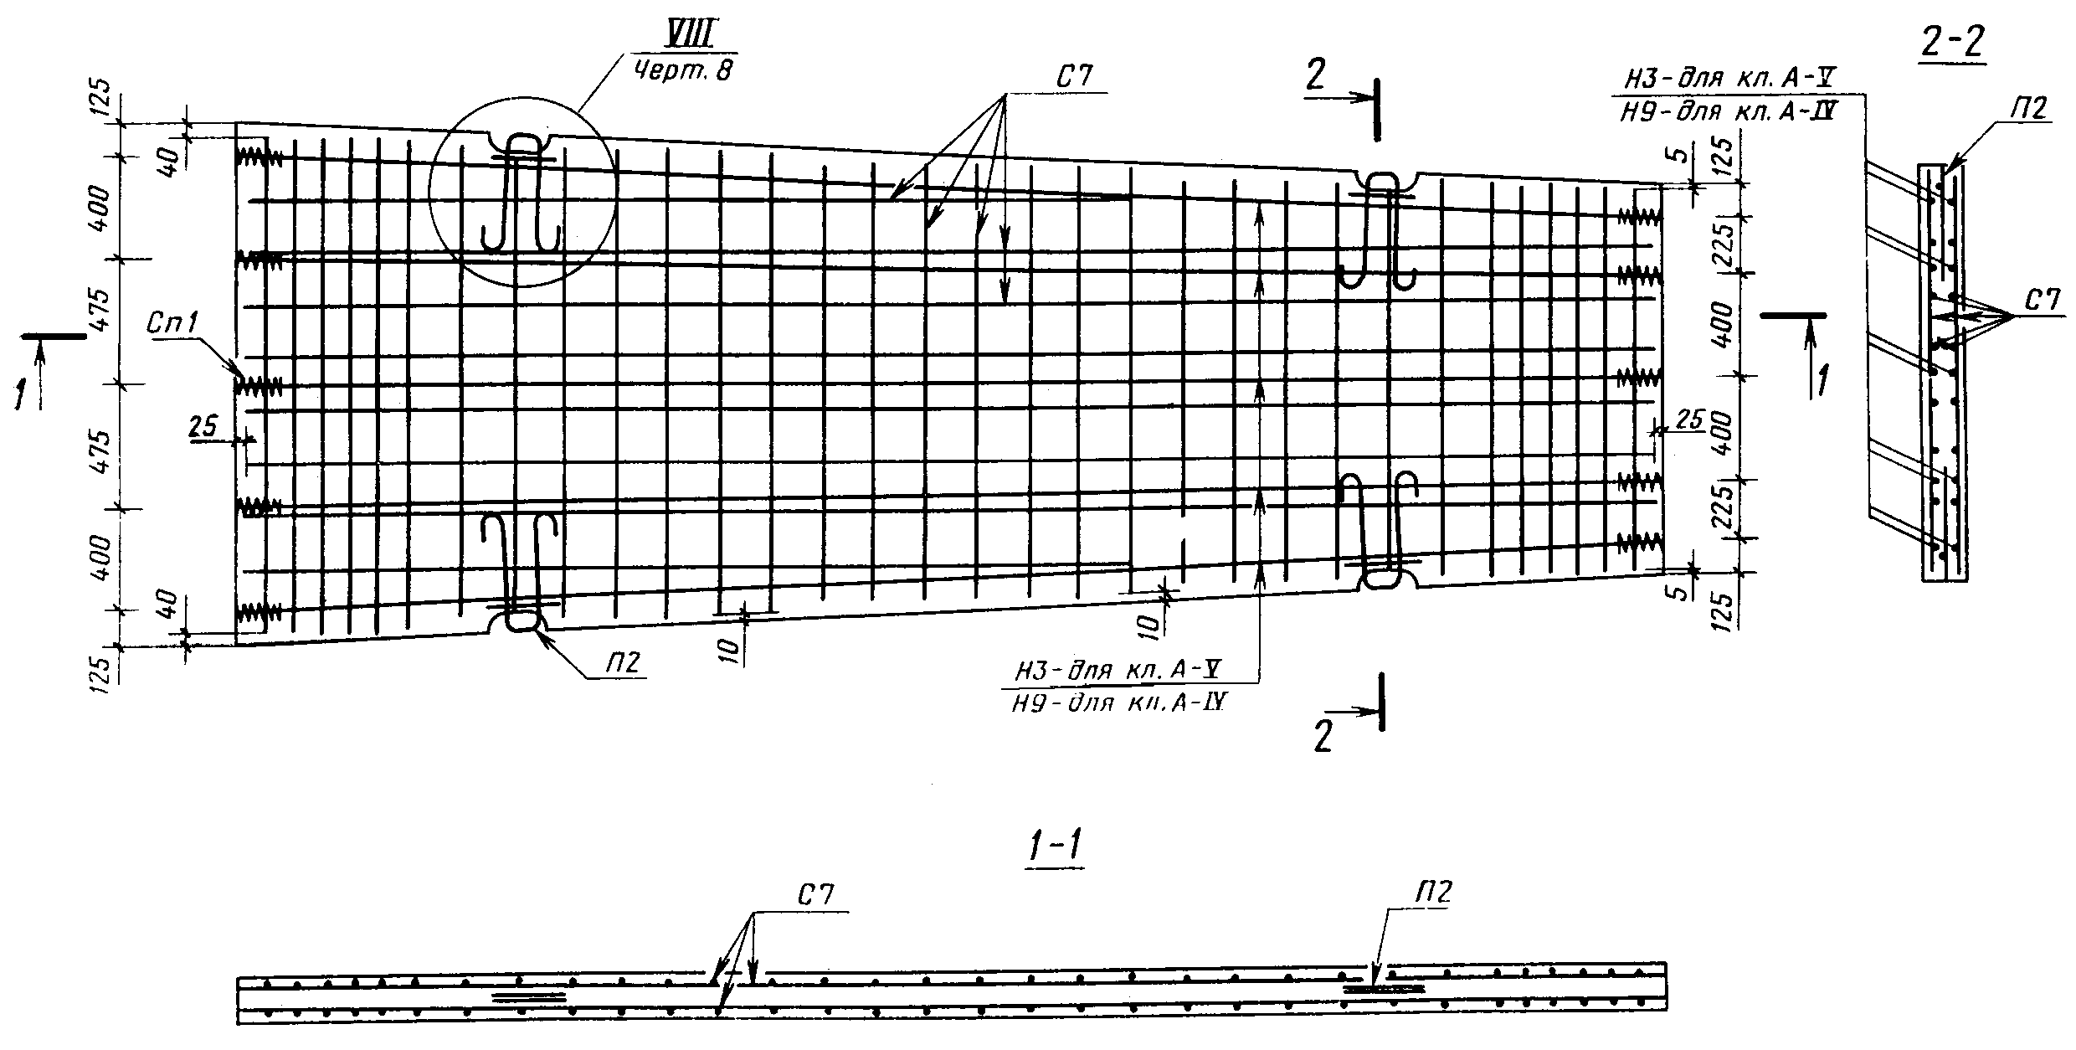
Черт. 5
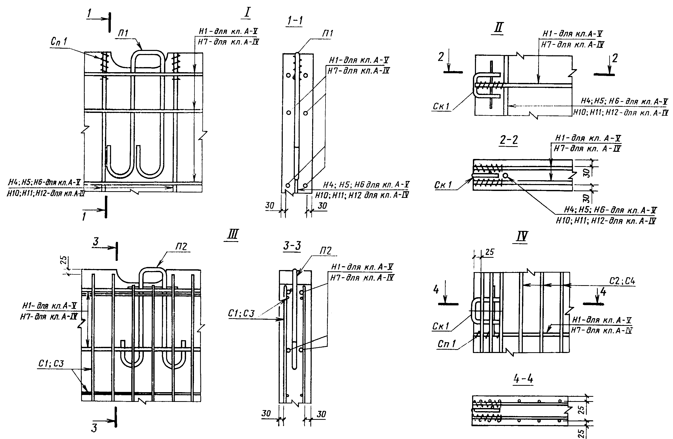
Черт. 6
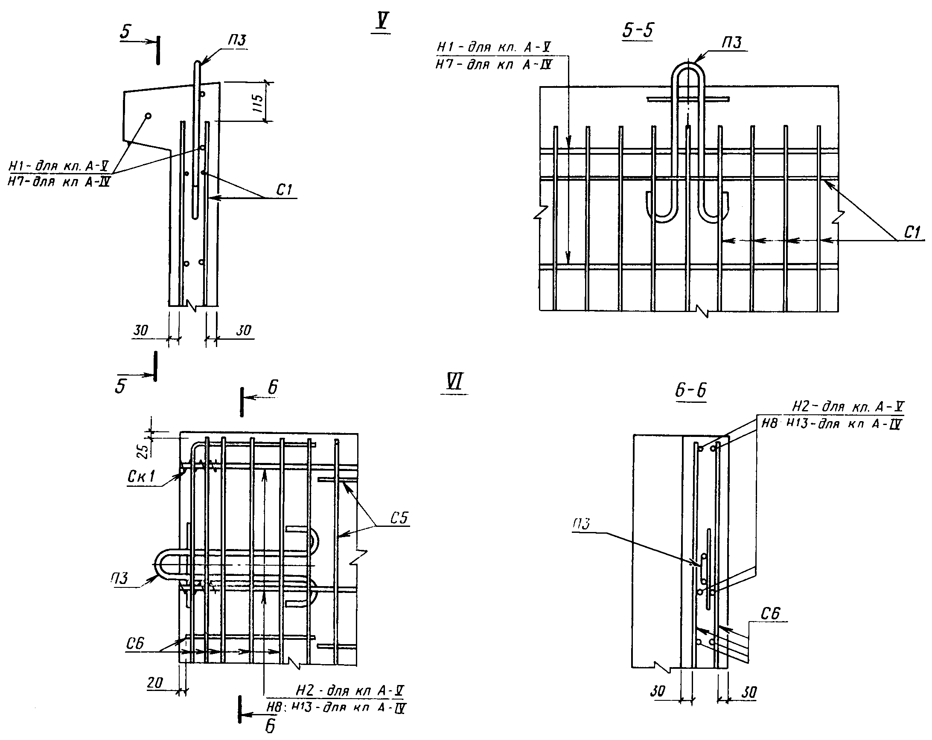
Черт. 7
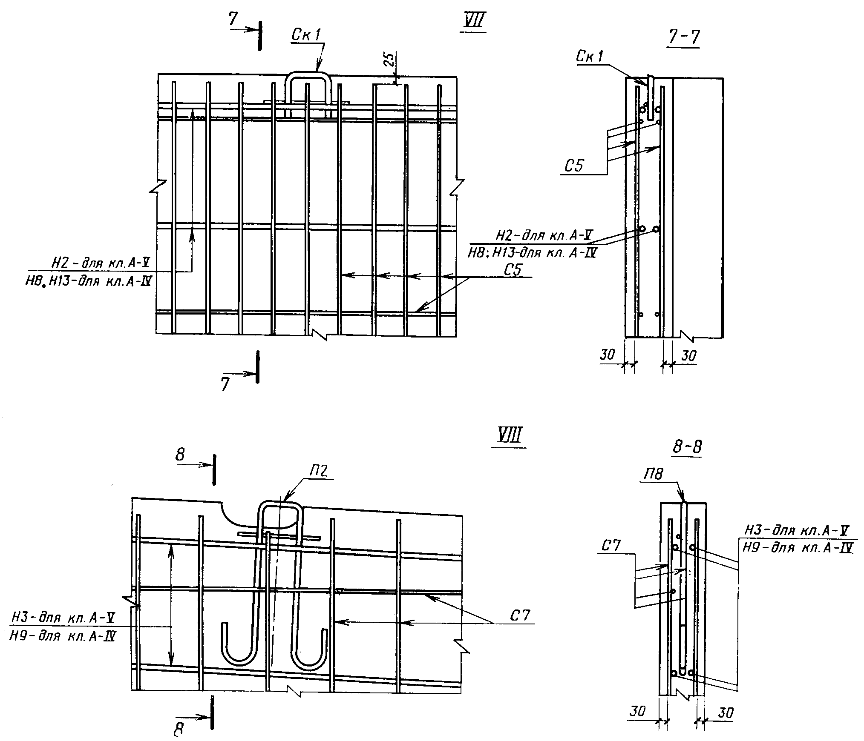
Черт. 8

6. Спецификация арматурных и монтажно-стыковых элементов приведена в табл. 2, выборка арматурной стали для их изготовления на одну плиту - в табл. 3.

Таблица 2

Марка плиты | Арматурные сетки |  |  |  | Монтажные сетки |  |  |  |  | Скобы |  |  | Спирали
 | Марка | Число | Марка | Число | Марка | Число | Марка | Число | Марка |  | Число | Марка |  | Число
1П60.38-30АV, |  |  |  |  |  |  |  |  |  |  |  |  |  | 84
1П60.38-30АIV |  |  |  |  |  |  |  |  | Ск1 |  | 6
1П60.35-30АV,
1П60.35-30АIV |  |  |  |  |  |  |  |  |  |  |  |  |  | 80
2П60.35-30АV, | - | - | - | - | П1 | 4 | - | - | - |  | -
2П60.35-30АIV
1П60.30-30АV, |  |  |  |  |  |  |  |  | Ск1 |  | 6
1П60.30-30АIV |  |  |  |  |  |  |  |  |  |  |  |  |  | 76
2П60.30-30АV, |  |  |  |  |  |  |  |  | - |  | -
2П60.30-30АIV
1П60.19-30АV, | С1 | 2 | С2 | 4
1П60.19-30АIV |  |  |  |  |  |  |  |  | Ск1 |  | 4
1П60.18-30АV, |  |  |  |  | П2 | 4 | - | - |  |  |  | Сп1 |  | 20
1П60.18-30АIV | С3 | 2 | С4 | 4
2П60.18-30АV, |  |  |  |  |  |  |  |  | - |  | -
2П60.18-30АIV
1ПБ60.18-30АV, | С1 | 2 | С2 | 4 | П2 | 2 |  | 2
1ПБ60.18-30-30АIV
1ПББ55.20-30АV, |  |  |  |  |  |  | П3 |  | Ск1 |  | 4 |  |  | 20
1ПББ55.20-30АIV, | С5 | 2 | С6 | 4 | - | - |  | 4
1ПББ55.20-10АIV
1ПТ55-30АV,
1ПТ55-30АIV, | С7 | 2 | - | - | П2 | 4 | - | - | - |  | - |  |  | 20
2ПТ55-30АV,
2ПТ55-30АIV

Примечание. В плитах для постоянных дорог с пазами для беспетлевого монтажа или с отверстиями для цангового захвата (п. 1.2 ГОСТ 21924.0-84) монтажные петли П1 (П1а) и П2 (П2а) заменяют скобами СК1.
(Измененная редакция, Изм. № 1).

Таблица 3
кг
Марка | Арматурная сталь по ГОСТ 5781-82 |  |  |  |  |  |  |  |  |  | Арматурная сталь по ГОСТ 6727-80
плит | Kласс А-III | Kласс А-I |  |  |  |  |  |  |  |  |  |  |  | Все
 | Диаметр, мм | Итого | Диаметр,мм |  |  |  |  |  |  | Итого | Диаметр, мм |  | Ито | го
 | 8 |  | 8 | 10 | 14 |  | 16 | 20 | 22 |  | 3 | 5 | го
1 | 2 | 3 | 4 | 5 |  | 6 | 7 | 8 | 9 | 10 | 11 | 12 | 13 | 14
160.38-30АV, | - | - | - | 1,50 | - |  | 3,42 | - | 19,92 | 24,84 | 5,88 | - | 5,88 | 30,72
160.38-30АIV
160.35-30АV, | - | - | - | 1,50 | - |  | 3,42 | - | 19,92 | 24,84 | 5,60 | - | 5,60 | 30,44
160.35-30АIV
160.35-30АV, | - | - | - | 0,60 | - |  | - | - | 19,92 | 20,52 | 5,60 | - | 5,60 | 26,12
160.35-30АIV
160.30-30АV, | - | - | - | 1,50 | - |  | 3,42 | - | 19,92 | 24,84 | 5,32 | - | 5,32 | 30,16
160.30-30АIV
160.30-30АV, | - | - | - | 0,60 | - |  | - | - | 19,92 | 20,52 | 5,32 | - | 5,32 | 25,84
160.30-30АIV
160.19-30АV, | 18,40 | 18,40 | - | 1,20 |  |  | 2,28 | 14,04 | - | 17,52 | 1,40 | 33,06 | 34,46 | 70,38
160.19-30АIV
160.18-30АV, | 17,28 | 17,28 | - | 1,20 | - |  | 2,28 | 14,04 | - | 17,52 | 1,40 | 31,28 | 32,68 | 67,48
160.18-30АIV
2П60.18-30АV, | 17,28 | 17,28 | - | 0,60 | - |  | - | 14,04 | - | 14,64 | 1,40 | 31,28 | 32,68 | 64,60
2П60.18-30АIV
1ПБ60.18-30АV, | 18,40 | 18,40 | - | 1,20 | 3,04 |  | 2,28 | 7,02 | - | 13,54 | 1,40 | 33,06 | 34,46 | 66,40
1ПБ60.18-30АIV
1ПББ55.20-30АV
1ПББ55.20-30АIV | 19,64 | 19,64 | - | 1,20 | 6,08 |  | 2,28 | - | - | 9,56 | 1,40 | 34,96 | 36,36 | 65,56
1ПББ55.20-10АIV
1ПТ55-30АV
1ПТ55-30АV | - | - | 42,64 | 0,60 | - |  | - | 14,04 | - | 57,28 | 1,40 | 11,40 | 12,80 | 70,08
2ПТ55-30АV
2ПТ55-30АIV

Примечание. При применении арматурной стали класса Ат-IIIC по ГОСТ 10884-81 ее диаметр, расход стали следует принимать одинаковым с арматурной сталью класса А-III.
(Введено дополнительно, Изм. № 1).

7. Форма и размеры арматурных и монтажно-стыковых элементов по ГОСТ 21924.3-84.
8. Значения напряжений в напрягаемой арматуре, контролируемые по окончании натяжения на упоры; должны соответствовать указанным в табл. 4. Предельные отклонения напряжений не должны превышать при натяжении механическим способом - 5 и +10%, а при натяжении электротермическим способом:
продольной арматуры при длине плиты:
6000 и 5920 мм - 88,2 МПа (900 кгс/см²),
5500 мм - 94,1 МПа (960 кгс/см²);
поперечной арматуры при ширине плиты:
3750 мм - 123,6 МПа (1260 кгс/см²),
3500 мм - 130,4 МПа (1330 кгс/см²),
3000 мм - 147,1 МПа (1500 кгс/см²).
Таблица 4

Напрягаемая арматура | Марка плиты | Значения напряжений в напрягаемой арматуре МПа (кгс/см²)
 | 1П60.38-30АV
 | 1П60.35-30АV, 2П60.35-30АV
 | 1П60.30-30АV, 2П60.30-30АV
Продольная | 1П60.19-30АV | 696 (7100)
 | 1П60.18-30АV, 2П60.18-30АV
 | 1ПБ60.18-30АV
 | 1ПББ55.20-30АV
 | 1П60.38-30АIV
 | 1П60.35-30АIV, 2П60.35-30АIV
 | 1П60.30-30АIV, 2П60.30-30АIV
 | 1П60.19-30АIV
 | 1П60.18-30АIV, 2П60.18-30АIV | 500 (5100)
 | 1ПБ60.18-30АIV
 | 1ПББ55.20-30АIV
 | 1ПББ55.20-10AIV
 | 1ПТ55-30АV, 2ПТ55-30АV | 690 (7040)
 | 1ПТ55-30АIV, 2ПТ55-30АIV | 494 (5040)
 | 1П60.38-30АV | 661 (6740)
 | 1П60.38-30АIV | 465 (4740)
Поперечная | 1П60.35-30АV, 2П60.35-30АV | 654 (6670)
 | 1П60.35-30АIV, 2П60.35-30АIV | 458 (4670)
 | 1П60.30-30АV, 2П60.30-30АV | 637 (6500)
 | 1П60.30-30АIV, 2П60.30-30АIV | 441 (4500)

9. Значения контрольной нагрузки при испытании плит по прочности и трещиностойкости приведены в табл. 5.
Таблица 5

Марка плиты | Контрольная нагрузка (без учета собственного веса плиты), кH(тс), при испытании плит
 | по прочности | по трещиностойкости
1П60.38-30АV | 173,5 (17,7) | 95,1 (9,7)
1П60.35-30АV | 157,8 (16,1) | 87,2 (8,9)
2П60.35-30АV | 153,9 (15,7) | 84,3 (8,6)
1П60.30-30АV | 145,0 (14,8) | 79,4 (8,1)
2П60.30-30АV | 140,1 (14,3) | 77,4 (7,9)
1П60.19-30АV | 73,5 (7,5) | 40,2 (4,1)
1П60.18-30АV | 73,5 (7,5) | 40,2 (4,1)
2П60.18-30АV | 72,5 (7,4) | 39,2 (4,0)
1ПБ60.18-30АV | 70,6 (7,2) | 39,2 (4,0)
1ПББ55.20-30АV | 77,4 (7,9) | 43,1 (4,4)
1ПТ55-30АV | 86,2 (8,8) | 47,0 (4,8)
2ПТ55-30АV | 84,3 (8,6) | 46,1 (4,7)
1П60.38-30АIV | 164,6 (16,8) | 90,2 (9,2)
1П60.35-30АIV | 150,9 (15,4) | 82,3 (8,4)
2П60.35-30АIV | 147,0 (15,0) | 80,4 (8,2)
1П60.30-30АIV | 138,2 (14,1) | 75,5 (7,7)
2П60.30-30АIV | 134,3 (13,7) | 73,5 (7,5)
1П60.19-30АIV | 67,6 (6,9) | 37,2 (3,8)
1П60.18-30АIV | 67,6 (6,9) | 37,2 (3,8)
2П60.18-30АIV | 66,6 (6,8) | 37,2 (3,8)
1ПБ60.16-30АIV | 65,7 (6,7) | 36,3 (3,7)
1ПББ55.20-30АV | 71,5 (7,3) | 39,2 (4,0)
1ПББ55.20-10АV | 49,0 (5,0) | 26,5 (2,7)
1ПТ55-30АV | 79,4 (8,1) | 73,5 (7,5)
2ПТ55-30АV | 77,4 (7,9) | 43,1 (4,4)

10. Контрольная ширина раскрытия трещин при испытании плит по трещиностойкости не должна превышать 0,1 мм.

